Apraksts: | SIA “Rīgas ūdens” veic tirgus izpēti  “Atgaisošanas stacijas Venči transformatora piegāde un nomaiņa”  (identifikācijas Nr. T.I.130)
Piedāvājuma iesniegšanas termiņš: | 2021.gada 22.novembris plkst.12:00
Kontaktpersonas: | SIA “Rīgas ūdens” Ūdens sagatavošanas un padeves dienesta vadītājs Ivars Gaters, tālr. 29410760, e-pasts: ivars.gaters@rigasudens.lv  Kontaktpersona jautājumos par iepirkuma priekšmetu:  SIA “Rīgas ūdens” Ūdens sagatavošanas un padeves dienesta Elektrotehniskās daļas vadītājs Juris Zupa, tālr. 29360668, e-pasts: juris.zupa@rigasudens.lv
Aicinām Jūs piedalīties tirgus izpētē un līdz 2021.gada 22.novembra plkst.12:00 nosūtīt savu piedāvājumu uz e-pasta adresi: uspd.tirgusizpetes@rigasudens.lv

IEPIRKUMA PRIEKŠMETS:

SIA “Rīgas ūdens” Pazemes ūdensgūtves Baltezers- Zaķumuiža Atgaisošanas stacijas Venči transformatora piegāde un nomaiņa saskaņā ar šī uzaicinājuma un tā pielikumu prasībām.

IESNIEDZAMIE DOKUMENTI:

1. Dokumenti, kas apliecina, ka Prece ir sertificēta izmantošanai Eiropas Savienības teritorijā.
2. Pretendenta parakstīta Darba uzdevuma/ tehniskās specifikācijas forma saskaņā ar 1.pielikumu.
3. Piedāvātā transformatora testu un/vai sertifikāta kopija.
4. Piedāvātā transformatora attēls un gabarīti.
5. Piegādātāja Darbu vadītāja un/vai elektromontieru kvalifikāciju apliecinoši dokumenti.

6. Piedāvājums dalībai tirgus izpētē, kas sagatavots saskaņā ar 2. pielikumā norādīto formu.

PIEGĀDES ORGANIZĀCIJA:
Pretendentam jānodrošina preces piegāde un uzstādīšana SIA “Rīgas ūdens” Pazemes ūdensgūtves Baltezers- Zaķumuiža Atgaisošanas stacijā Venči.

PIEDĀVĀJUMU VĒRTĒŠANA:
Vērtēšanas rezultātā tiks izvēlēts uzaicinājumā un tā pielikumos norādītajām prasībām atbilstošs piedāvājums ar zemāko cenu.

PIELIKUMĀ:
1.pielikums – Darba uzdevums/ tehniskā specifikācija uz 5 (piecām) lappusēm.
2.pielikums – Piedāvājuma veidne uz 1 (vienas) lappuses.

1.pielikums
Darba uzdevums/ tehniskā specifikācija
Pazemes ūdensgūtves Baltezers- Zaķumuiža
Atgaisošanas stacijas Venči transformatora piegāde un nomaiņa

- Esošā (demontējamā) transformatora dati:
- Izgatavotājs – RADE KONČAR
- Tips – 6TBN250-24/J
- Jauda – 250KVA
- Slēguma grupa – Yy0 – 12
- Izgatavošanas gads – 1983.
- Uzstādīšanas vieta:
- Esošajā TP mastā, Garkalnes nov., Atgaisošanas stacija Venči.
- Pasūtītāja prasības:
- Piegādātājs ar savu personālu, tehniku un materiāliem veic esošā transformatora demontāžu, jaunā transformatora piegādi, jaunā transformatora uzstādīšanu, sprieguma ieregulēšanu atbilstoši Pasūtītāja prasībām, kā arī 21kV drošinātāju pamatnes nomaiņu un atbilstošas strāvas drošinātāju uzstādīšanu 21kV un 0,42kV pusēs;
- Piegādātājs uzstāda pārsprieguma aizsardzības iekārtu vidsprieguma pusē atbilstoši Latvijas Energostandartam;
- Transformatoram jābūt aprīkotam ar putnu aizsargiem;
- Transformatora ražotājam ir jābūt oficiālajai pārstāvniecībai ES.
- Uzstādīšanas vietas fotofiksācija
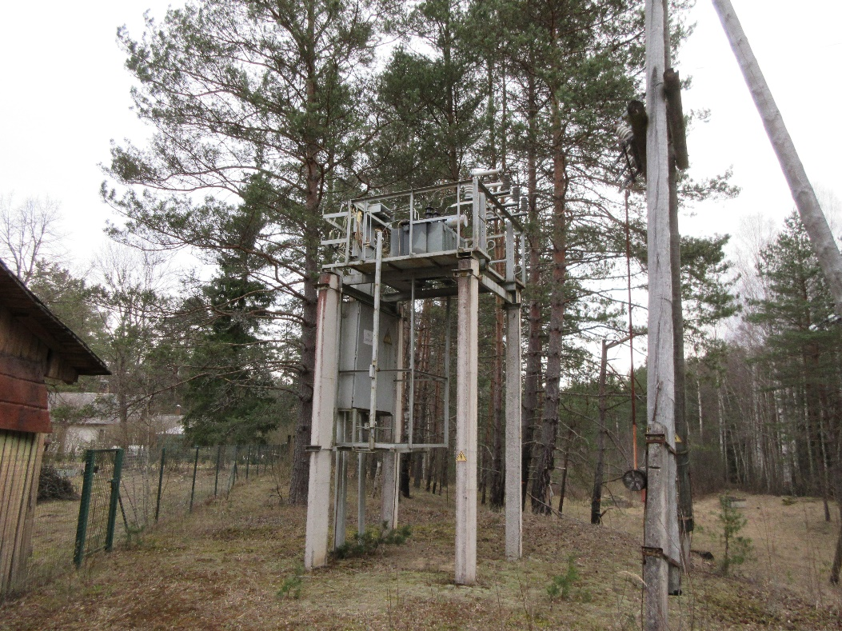
- Uzstādāmā transformatora tehniskā specifikācija:

Nr. | Apraksts | Minimālās tehniskās prasības | Piedāvātās preces parametri
Vispārīgā informācija
 | Ražotājs (nosaukums, valsts) | Norādīt
 | Sadales transformators 21/0,42kV, 160kVA, Dyn 11 | Norādīt pilnu apzīmējumu
 | Preces marķēšanai pielietotais EAN kods, ja precei tāds ir piešķirts | Norādīt
 | Norādīt vai, izmantojot EAN kodu, ražotājs piedāvā iespēju saņemt digitālu tehnisko informāciju par preci (tips, ražotājs, tehniskie parametri, lietošanas instrukcija u.c.) | Norādīt
Standarti
 | Atbilstība standartam IEC 60076 | Atbilst
 | Atbilst ES regulai Nr. 548/2014 | Atbilst
Dokumentācija
 | Ir iesniegts preces attēls, kurš atbilst sekojošām prasībām:  - ".jpg" vai “.jpeg” formātā;  - izšķiršanas spēja ne mazāka par 2Mpix;  - ir iespēja redzēt visu produktu un izlasīt visus uzrakstus uz tā;  - attēls nav papildināts ar reklāmu. | Atbilst
 | Oriģinālā lietošanas instrukcija latviešu valodā | Atbilst
 | Piedāvājumā jāiekļauj tipa testu un/vai produkta sertifikāta kopija. Tipa testu un/vai produkta sertifikātu izsniegusi laboratorija vai sertificēšanas institūcija, kas akreditēta saskaņā ar ES pieņemto akreditācijas kārtību (laboratoriju/institūciju akreditējis viens no Eiropas Akreditācijas kooperācijas (EA) dalībniekiem (http://www.european-accreditation.org/) un atbilst ISO/IEC 17025/17065 standartu prasībām. | Atbilst
Tehniskā informācija
 | Nominālā jauda kVA
 | Transformators 160kVA | 160
 | Nominālais darba spriegums V:
 | Vidsprieguma V | 210002x2,5%
 | Zemsprieguma V | 420
 | Nominālā frekvence Hz | 50
 | Tinumu slēguma shēma, grupa | Dyn11
 | Tinumu materiāls | Norādīt
 | Fāzu skaits | 3
 | Tukšgaitas zudumi / slodzes zudumi (75⁰C) W | A₀-10%/ Ak
 | Transformators 160kVA | ≤189 / ≤1750
 | Īsslēguma spriegums %
 | Transformators 160kVA | 4,0±10%
 | Darbam vidsprieguma tīklā ar izolētu, kompensētu un mazrezistīvi zemētu neitrāli | Jā
 | Maksimālais ilgstoši pieļaujamais spriegums kV | 24
 | Tinumu izolācijas pārbaudes(IEC 60076-3):
 | Rūpnieciskās frekvences sprieguma tests (1 min) (AV):
20.1.1. | Vidsprieguma | 50 kV
20.1.2. | Zemsprieguma | 3 kV
 | Sprieguma impulsa tests :
20.2.1. | Standarta impulss (LI) | 125 kV
Konstrukcija
 | Uzstādīšanas vide | ārtipa
 | Darba vides temperatūras diapazons | -40…+40C
 | Hermētiski noslēgta, spiedienhermetizēta, rievota eļļas tilpne; materiāla biezums EN 10131 | ≥1,2mm
 | Eļļas tilpnes mehāniskā izturība kPa | Norādīt
 | Pakāpjslēdzis sprieguma regulēšanai bez slodzes EN 60214-1 | VS pusē, (DETC)
 | Dzesēšanas sistēma | ONAN
 | Izolējošā vide IEC 60296 | Neinhibitēta minerāleļļa bez PCB
 | Temperatūras kontrole un termoaizsardzība- termometrs ar maksimālās temperatūras indikāciju un kontaktiem brīdinājuma un atslēgšanas signāla nodošanai | Nē
 | Eļļas līmeņa rādītājs uz transformatora korpusa LVS EN 50216-5 | Jā
 | Eļļas spiediena drošības vārsts- bez kontaktiem. Izmērs, tips un pārspiediena iestatījums (nostrādes spiediena vērtība) jānorāda piedāvājumā, kPa (atbilstoši EN 50216-5)
 | Transformators 160kVA | Norādīt
 | Caurvadizolatoru izvadi:
 | Vidsprieguma, LVS EN 50180 | Porcelāna izolatori (norādīt tipu)
 | Zemsprieguma pusē LVS EN 50386 | Porcelāna caurvadizolators ar vara(Cu sakausējuma) kopni kabeļu pievienošanai (norādīt tipu un izvada izmantoto Cu sakausējuma tipu)/
 | Marķējums caurvadizolatoriem (fāžu izvadu apzīmējumi) | Jā
 | Zemējuma pievienojuma vieta- uz transformatora korpusa virsmas un transformatora pamatnes EN 50216-4 | Jā
 | Pretkorozijas aizsardzība
 | Pretkorozijas aizsardzība darbam ārējā vidē ar kalpošanas laiku ≥ 30 gadi, korozivitātes kategorija C3, karsti cinkots (minimālais cinka pārklājuma biezums 50µm), EN ISO 1461
34.1.1. | Transformators 160kVA | Jā
 | Pretkorozijas aizsardzība darbam ārējā vidē ar kalpošanas laiku ≥ 30 gadi, korozivitātes kategorija C3, (krāsas tonis RAL 7033 ja krāsots), EN ISO 12944-2
 | Transformatora riteņi, EN 50216-4 | Jā
 | IP klase
 | Transformatoram | IP 54
 | Caurvadizolatoriem: | IP 00
 | Skaņas līmenis, dB(A)
 | Transformators 160kVA | Norādīt
 | Izmēri: Garums x Platums x Augstums mm
 | Transformators/ Transformer 160kVA | ≤ 1150x850x1650
 | Kopējais svars kg:
 | Transformators 160kVA | ≤ 1200
 | Tinumu svars (norādīt atsevišķi katram tinumu materiālam), kg
 | Transformators 160kVA | Norādīt
 | Eļļas svars , kg
 | Transformators 160kVA | Norādīt
 | Reaktīvie tukšgaitas zudumi, VAr
 | Transformators 160kVA | Norādīt
 | Transformatoru sērijas apzīmējums (nosaukums)
 | Transformators 160kVA | Norādīt
 | Parametru plāksnīte- pret atmosfēras iedarbību izturīga ar aizsargpārklājumu. Novietojums: zemsprieguma izvadu pusē uz sānu sienas tuvu korpusa augšējai malai. Plāksnītē iekļaujama informācija atbilstoši LVS EN 60076-1 un ES Komisijas Regulas Nr.548/2014 prasībām | Jā
 | Ražotāja noteiktam transformatora sērijas numuram jābūt iegravētam uz transformatora korpusa | Jā

Garantijas nosacījumi:
Pretendents <pretendenta nosaukums> apliecina, ka spēj veikt preces piegādi un nomaiņu saskaņā ar minēto darba uzdevumu/ tehnisko specifikāciju un nodrošināt preces garantijas termiņu <___> mēnešus (bet ne mazāk kā 24 (divdesmit četrus) mēnešus) no preces piegādi apliecinošu dokumentu parakstīšanas.
Garantijas laiku sāk skaitīt no preces pavadzīmes abpusējas parakstīšanas dienas.

Pretendenta nosaukums un reģistrācijas numurs
Pretendenta bankas rekvizīti
Pretendenta paraksttiesīgās vai pilnvarotās personas vārds, uzvārds, amats:
Paraksts:
Datums, vieta
Juridiskā un pasta adreses, tālruņu un faksa numuri, e pasta adreses
2.pielikums
<Pretendenta nosaukums> piedāvājums dalībai tirgus izpētē
“Atgaisošanas stacijas Venči transformatora piegāde un nomaiņa”
2021.gada ___.___________

1. Ar šo, <pretendenta nosaukums>, reģ.Nr.<reģistrācijas numurs>, iesniedz piedāvājumu tirgus izpētei “Atgaisošanas stacijas Venči transformatora piegāde un nomaiņa” (turpmāk- Tirgus izpēte) un piedāvā nodrošināt transformatora (turpmāk- Prece) piegādi un nomaiņu atbilstoši tirgus izpētes uzaicinājuma un tā pielikumu prasībām.
2. Piedāvājam nodrošināt Preces piegādi saskaņā ar šādu cenu piedāvājumu, kas ietver visas ar Preces piegādi saistītās izmaksas, tai skaitā, nodokļus un nodevas, izņemot pievienotās vērtības nodokli (turpmāk – PVN):
Nr.  p.k. | Nosaukums | Cena kopā, EUR bez PVN
1. | Transformators
2. | Transformatora demontāžas, uzstādīšanas, ieregulēšanas un visu palīgmateriālu izmaksas
Summa kopā, EUR (bez PVN) :
PVN 21%:
Summa kopā ar PVN:
3. Apmaksas noteikumi: 30 (trīsdesmit) dienas pēc Preces piegādi apliecinošu dokumentu parakstīšanas.
4. Preces piegādes termiņš: <dienu skaits>.
5. Apliecinām, ka:
5.1. visa Tirgus izpētei iesniegtā informācija ir patiesa;
5.2. uz <pretendenta nosaukums> neattiecas Sabiedrisko pakalpojumu sniedzēju iepirkumu likuma 48.panta izslēgšanas nosacījumi;
  - Tirgus izpētes uzaicinājuma prasības un nosacījumi ir skaidri un saprotami;
  - pretendents <pretendenta nosaukums> spēj veikt Preces piegādi saskaņā ar minēto Darba uzdevumu/ tehnisko specifikāciju un nodrošināt Preces garantijas termiņu <___> mēnešus no Preces piegādi apliecinošu dokumentu parakstīšanas.
  - šī piedāvājuma derīguma termiņš ir 60 (sešdesmit) dienas skaitot no piedāvājumu iesniegšanas termiņa beigu datuma.
- Esam iepazinušies ar informāciju, kas nepieciešama piedāvājuma sagatavošanai un Tirgus izpētes uzaicinājumā norādītās preces piegādei.
- Pretendenta kontaktpersona: (vārds, uzvārds, amats, tālrunis, e-pasta adrese).
Pretendenta nosaukums un reģistrācijas numurs
Pretendenta bankas rekvizīti
Pretendenta paraksttiesīgās vai pilnvarotās personas vārds, uzvārds, amats:
Paraksts:
Datums, vieta
Juridiskā un pasta adreses, tālruņu un faksa numuri, e-pasta adreses

Piezīme: Pretendenta rekvizīti var būt norādīti uz Pretendenta veidlapas.

Katrai dimensijai atļauta +50 mm pielaide
Rekomendējoša prasība, nav obligāta prasība norādīt vērtību

